Работа в ИС АОКЗ

Для работы в ИС АОКЗ необходимо перейти по ссылке: https://aokz.cert.roskazna.ru – вход по сертификату;
Интерфейс ИС АОКЗ содержит следующие разделы:
- Экземпляры СКЗИ
- Лицензии
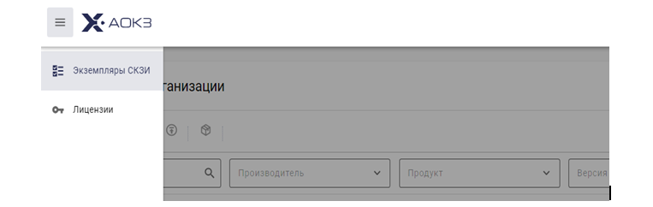

В разделе «Экземпляры СКЗИ» содержится полный список экземпляров СКЗИ, переданных в Организацию.
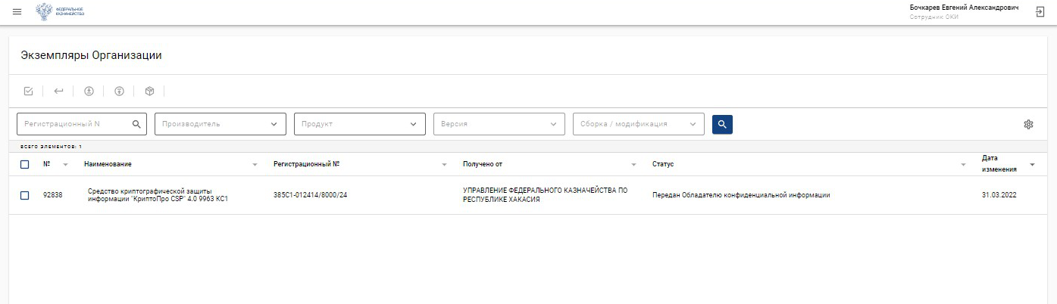
Необходимо зайти в карточку экземпляра организации и подтвердить получение экземпляра СКЗИ, нажав на пиктограмму «подтвердить получение»
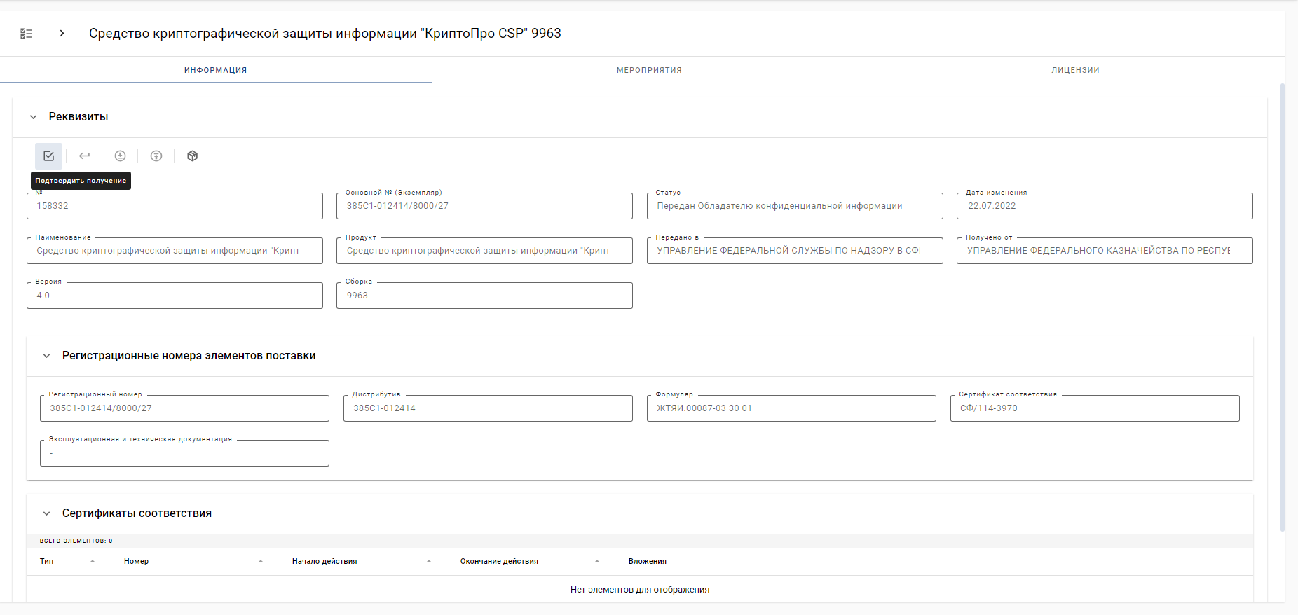

В появившемся окне заполнить дату сопроводительного документа (получения дистрибутива), номер сопроводительного письма не заполняем.
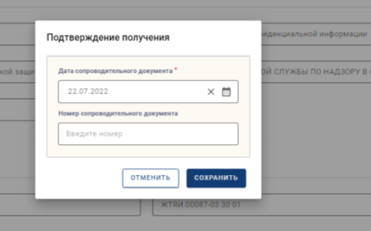
Нажать на пиктограмму «Установить»
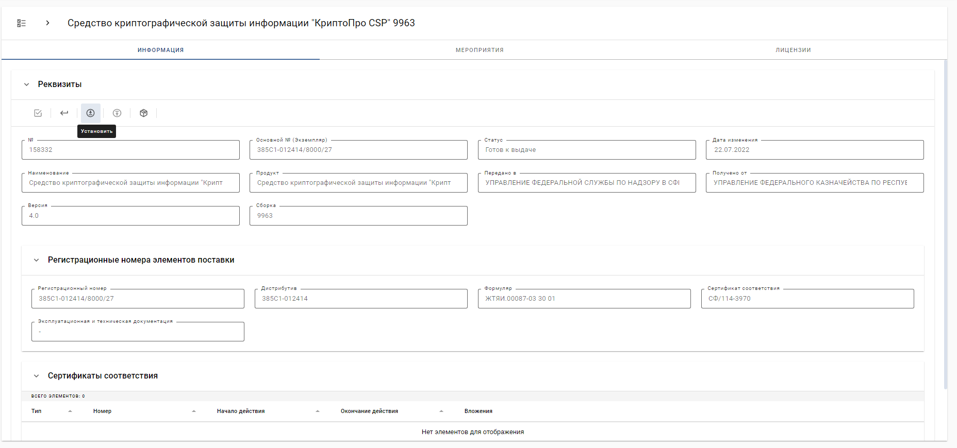

В появившемся окне заполнить дату ввода в действие, номер подтверждающего документа не заполняем
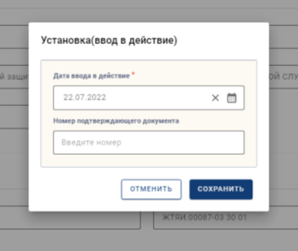

Нажать пиктограмму «комплектация»

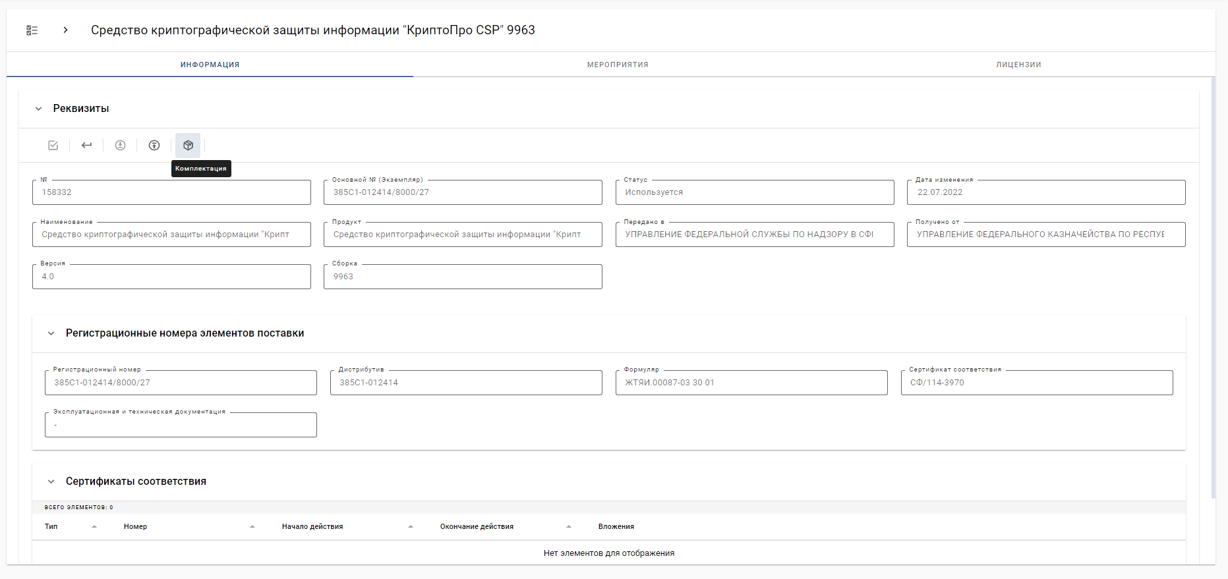

В появившемся окне нажать: «Скачать все». Дистрибутив скачивается в папку «Загрузки». Далее необходимо будет установить новую версию СКЗИ Крипто Про на рабочие места.

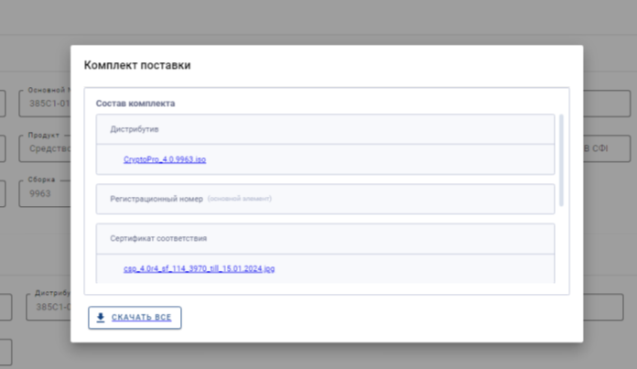

По завершении всех действий статус вашего экземпляра – «Используется».
Лицензии можно просмотреть во вкладке «Лицензии» экземпляра СКЗИ.
Далее необходимо заполнить Акт уничтожения СКЗИ для версии Крипто Про 4.0.9842 и направить на адрес электронной почты отдела режима секретности и безопасности информации Управления ufk44_rsbi@roskazna.ru.

Более подробная инструкция размещена на сайте Управления в разделе «ГИС\ Автоматизация органов криптографической защиты информации (АОКЗ)\Инструкции и разъяснения» (https://kursk.roskazna.gov.ru/upload/iblock/ae4/Instruktsiya_po_podklyucheniyu_organizatsiy_k_AOKZ_262_24_10_2022_ver1_.DOCX)

